**Analog IC Design Homework 6 Report**

* Student ID : 110011207
* Name : 林士登
* Department : ESS工科系25級

**Question 1. ﹣Single-Ended Operational Amplifier**

**(a) Device Size / Bias Voltage and Results (Design Flow會在(g)小題一併提及)**

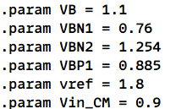

$${\left(\frac{W}{L}\right)}_{0}=\frac{4.4u}{1u} , m=1$$

$${\left(\frac{W}{L}\right)}_{1}={\left(\frac{W}{L}\right)}_{2}=\frac{22u}{0.92u}, m=1$$

$${\left(\frac{W}{L}\right)}_{3}={\left(\frac{W}{L}\right)}_{4}=\frac{0.6u}{0.5u}, m=1$$

$${\left(\frac{W}{L}\right)}_{5}={\left(\frac{W}{L}\right)}_{6}=\frac{1.69u}{0.8u}, m=1$$

$${\left(\frac{W}{L}\right)}_{7}={\left(\frac{W}{L}\right)}_{8}=\frac{0.9u}{1u}, m=1$$

$${\left(\frac{W}{L}\right)}_{9}={\left(\frac{W}{L}\right)}_{10}=\frac{2.38856u}{14.78u}, m=1$$

Results:

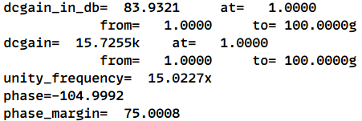

$$DC gain=83.9321dB≥65dB$$

$$unity frequency=15 .0227MHz≥15MHz$$

$$phase margin=75.0008°≥75°$$

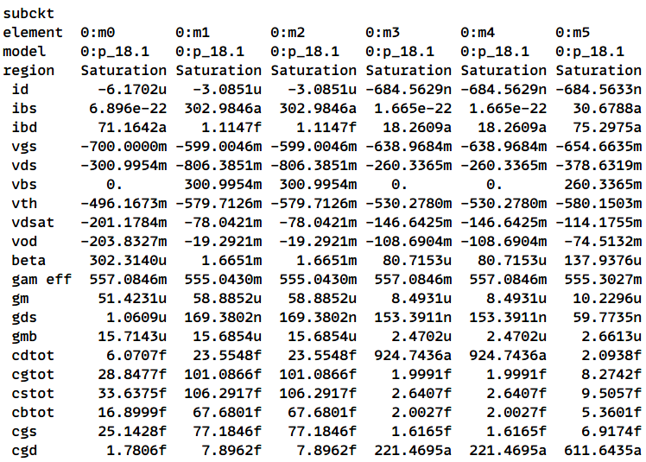

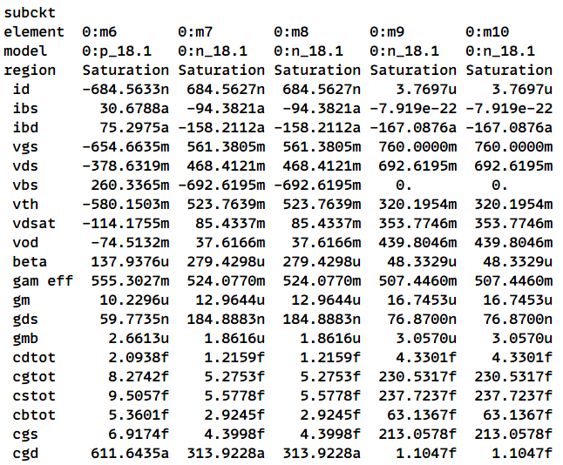

**(b) Small signal parameters**

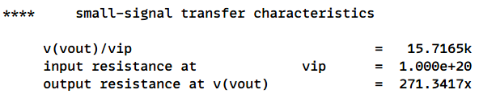

$$由上課推導可得到 \left|Av\right|=g_{m1}*\left\{\left(g_{m8}+g_{mb8}\right)r_{o8}\left(r_{o1}∥r_{o10}\right)∥\left(g_{m6}+g_{mb6}\right)r_{o6}r_{o4}\right\}$$

再由(a)小題的參數

|  |  |  |  |  |
| --- | --- | --- | --- | --- |
| $$g_{m1}$$ | $$g_{m8}$$ | $$g_{mb8}$$ | $$g_{m6}$$ | $$g_{mb6}$$ |
| 58.8852u | 12.9644u | 1.8616u | 10.2296u | 2.6613u |
| $$r_{o1}$$ | $$r_{o10}$$ | $$r_{o8}$$ | $$r_{o6}$$ | $$r_{o4}$$ |
| 5903877.79 | 13008976.2 | 5408671.07 | 16729821.7 | 6519283.06 |

|  |  |  |
| --- | --- | --- |
|  |  |  |
| Value (V/V) | 15716.5 | $$15569.32348$$ |
| Error | 0.945% | |

從手算結果可以看到與模擬值差不多，有點誤差的原因可能在於公式模型的些微差異。

**(c) Frequency Response [1]**

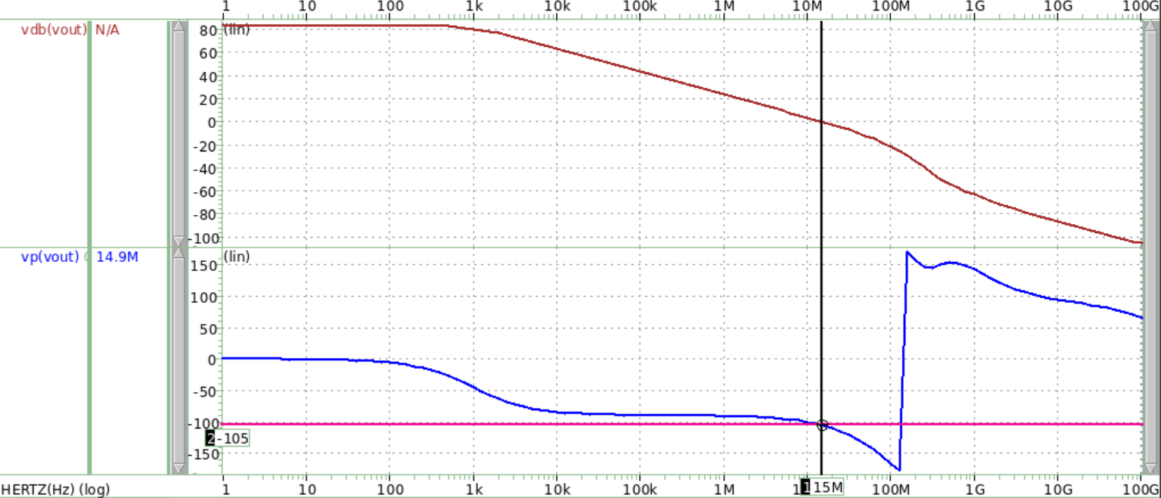

**Unity Gain Frequency= 15.0227MHz**

***Frequency (Hz)***

***Phase (ﾟ)***

***Gain (dB)***

**DC Gain = 83.9321 dB**

**Phase Margin = 180-104.9992=75.0008ﾟ**

**Av = 0 dB**

**(d) Frequency Response [2]**

Pole1=971.014 Hz

Pole2=69.5901MHz

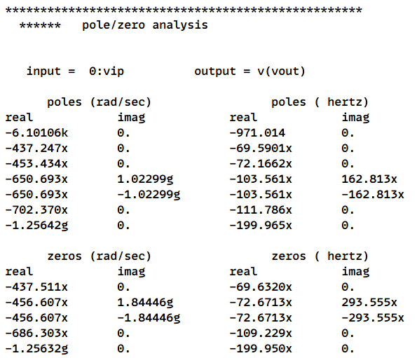

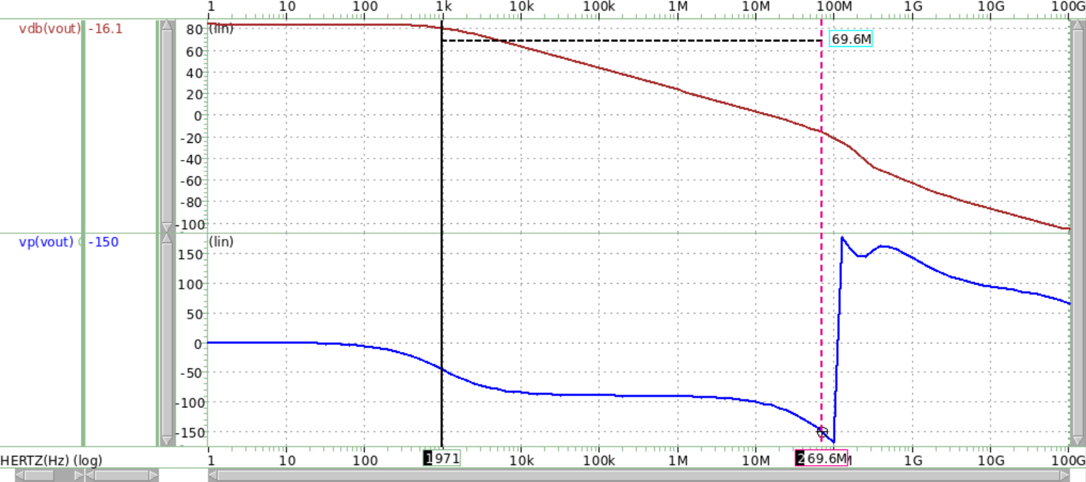

**Pole2=69.5901 MHz**

**Pole1=971.014 Hz**

***Frequency (Hz)***

***Phase (ﾟ)***

***Gain (dB)***

**(e) Total Harmonic Distortion**

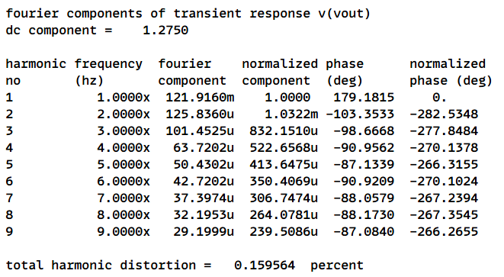

**(f) FoM**

$$FoM=\frac{current×THD}{Gain×Unity gain freq}*1000=\frac{7.5393×0.159564}{83.9321×15.0227}*1000≈0.954$$

**(g) Discussion for improvements of FoM**

Design Flow

在設計時，我第一個調的是M0、M1與M2，也就是Folded的部分，這部分主要著重的點在於貢獻的電流大小須留意，且在M1、M2都調到飽和的情況下M0的size不能太大以免進入線性區。我假設Vx點為M1、M2與M0連接的點電壓

$$I_{0}=\frac{1}{2}k_{p}{\left(\frac{W}{L}\right)}_{0}{\left(V_{DD}-V_{B}-\left|V_{th0}\right|\right)}^{2}$$

$$I_{1}=\frac{1}{2}k_{p}{\left(\frac{W}{L}\right)}_{1}{\left(V_{X}-V_{in}-\left|V_{th1}\right|\right)}^{2}$$

$$I_{2}=\frac{1}{2}k_{p}{\left(\frac{W}{L}\right)}_{2}{\left(V_{X}-V_{ip}-\left|V_{th2}\right|\right)}^{2}$$

由上述三個式子，因為VDD為1.8V且假設Vth0為0.4V就代表VB必須小於1.4V才不會cut-off，同理在第二第三式中，Vx必須大於Vin,Vip+Vth大約等於1.3V，最終再由M0進入飽和區的條件 $1.8-V_{x}≥ 1.8-V_{B}-0.4$，可以得到 $V_{B}≥V_{x}-0.4=1.3-0.4=0.9V$，因此最後可以判定選擇的VB區間在0.9V至1.4V之間。另外，gm1作為gain的參數之一，我讓M0成為主電流源，增加gm1而後提升增益的大小。

接下來我使用對稱性的手法調M3至M10的尺寸，但在這邊我著重的是VBN1、VBN2與VBP1，我認為這三個參數的好壞能輕易的影響電晶體是否能進入飽和區，在這邊第一個調的是作為主電流控制的M9、10，我在測試時隨便設定參數發現在線性區中，此時VBN1我微調下降，且將兩顆電晶體的L增加讓Vthn上升，進而使M9、M10進入飽和區。再來，M3至M8因為有wide swing特殊連接節點的關係必須一次考慮這六顆電晶體的效應，在調整過程中，M3、M4、M7、M8常常因為Vout與M6、M8之間的節點電壓(定為Va)控制不好而進入linear或是subthreshold區域，此時考慮Va在M3與M4中做為閘級因為要進入saturation不能太大，因此連帶影響M8的drain電壓不能太大，但在將VBN2拉高至1.2V附近且VBP1降低至0.8附近時發現Va點可以有效的控制讓M3、M4、M7、M8回到saturation區域，而微調VBP1後也可以讓M6、M7輕易的進入飽和區。

再來討論的是如何達到增益的規格，首先從公式來看，讓M1、M6與M8的gm增加可以提升gain，而提升gm1可以達到顯著的效果，因此將大部分的電流都指定由Folded的部分產生，且高過cascode的電流許多。

關於Phase Margin的部分，可以通過把pole1向前拉或是將pole2向後拉，觀察得知pole2主要是由M7與M9之間的節點產生，值約為(-gm7/C)，C為節點總電容，所以要將pole2往後調整勢必要增加gm7或是降低C，而增加gm7受到電流不能太大的限制，因此降低C的策略為佳，可以通過取小一點的M1、M7、M9尺寸讓寄生電容降低，讓phase margin增加。

再來要討論unity gain frequency如何增加，由波形圖可以看到若dominant pole也就是pole1若變大可以讓掉到Av=0的頻率更大一些，因此要調整讓pole1變大，要將M5、M6、M7、M8的尺寸變小，而通道長度L下降代表電阻也變小，寄生電容值跟著下降的同時也讓dominant pole的位置向後移，進而增加unity gain frequency。

FoM improvement

由FoM公式可以首先看到gain愈大愈好，因此在前面推導可以得知將Folded電路的電流增加有利於gm1上升讓整體gain增加，另外，因為電流愈小愈好，因此在cascode的電流我讓他小到大約為1uA的大小，而Folded部分的電流約為6uA左右。再來，觀察到VBN1的些微上升可以增加unity gain frequency與phase margin，我配合將M9、M10的W條小並且增加他們的L重新降低unity gain frequency與phase margin至規格邊界，可以大幅提升電路線性度，降低THD，而THD在VBP1的前後微小區間也可能存在一個minimum值，因此微調測試VBP1值找到此區間最低的THD值。另外，在調整FoM時，我都會將phase margin壓在邊界值75度，確保電流都是壓在可調範圍的最低值，而在phase margin大於75度時，除了代表電流可再經過調整降低外，也代表有空間調整M5~M8的尺寸變大讓THD降低，但因為尺寸變大同時L增加輸出電阻也增加，因此寄生電容值上升同時也會讓unity gain frequency降低，因此在上述這些criteria中取得trade-off的最佳化是非常重要的。

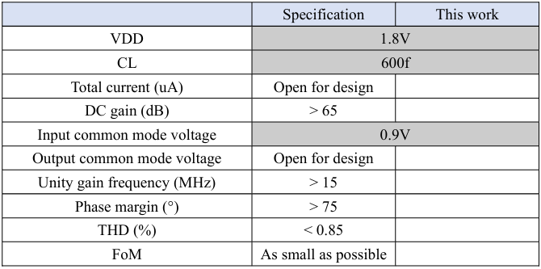

$$0.954$$

$$0.159564$$

$$75.0008$$

$$15.0227$$

$$1.1610V$$

$$83.9321$$

$$7.5393$$